TALLER DE EMPODERAMIENTO PARA MUJERES DE WALMARA

PROYECTO DE COOPERACIÓN CON MUJERES EN ETIOPÍA

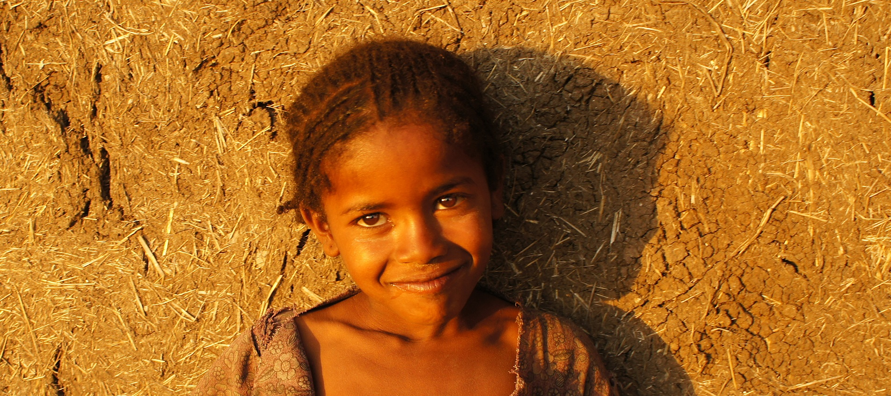

ASOCIACIÓN ABAY

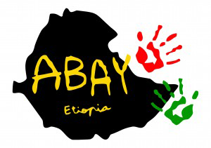

DESCRIPCIÓN DEL PROYECTO
La asociación ABAY para el desarrollo en Etiopia es una asociación sin ánimo de lucro, declarada entidad de utilidad pública e interés social, cuya finalidad es promover mediante la colaboración de niños y niñas etíopes adoptados, sus familias adoptantes y todas las personas asociadas la realización de acciones, procesos y programas de Cooperación para el Desarrollo Humano, Ayuda Humanitaria y en general acciones de ayuda solidaria con el pueblo etíope y países en vías de desarrollo.
El proyecto, que a continuación presentamos, se sustenta en la creación de un Taller de Empoderamiento para Mujeres que se dedican a la elaboración de aguardiente, que en muchas ocasiones consumen sus parejas y provoca situaciones de violencia de género. El grupo de mujeres será seleccionado por representantes de ABAY de la zona junto con los servicios sociales municipales de la zona, aunque ya se tienen detectado numerosos casos, muchas de ellas madres de los niños y niñas apadrinados por ABAY o de menores del aula canguro y del colegio de Bacho Walmara.
La idea inicial de ABAY es crear un Taller de Empoderamiento que será impartido en el Centro Polifuncional de ABAY situado en Gaba Kemisa, Walmara, generando un espacio que permita potenciar las capacidades y recursos para el desarrollo integral de las mujeres con el fin de impulsar procesos de reflexión y acción que posibiliten la llamada fase de empoderamiento. Un proceso en el cual se intenta que las mujeres consigan identificar sus deseos y necesidades, que tengan libertad de elección y actuación, que tengan conciencia de sus propios derechos y que aprendan a restituir su autoridad en las decisiones que afectan a sus vidas (todo esto teniendo en perspectiva sus diferencias culturales, legislativas, en cuanto a recursos de apoyo… para no crear expectativas que las hagan vivir situaciones frustrantes).
Este proyecto se centra en que las mujeres reconozcan y amplíen sus capacidades, conocimientos y experiencias, creando nuevas oportunidades de participación social y económica, nuevas fuentes de ingresos económicos. Las mujeres son, con mucho, uno de los recursos humanos más potentes de la región y es por ello que hay que acelerar la toma de conciencia de las posibilidades que existen en el empoderamiento de todas ellas.
También se pretende fortalecer sus capacidades grupales con la idea de que la constitución de una red social de apoyo que empodere a las mujeres miembros, movilice sus capacidades y habilidades de afrontamiento de la realidad y mejore su bienestar físico, psicológico y social.
En definitiva, de lo que se trata es de incrementar las capacidades y la autonomía para diseñar un nuevo proyecto vital. En este taller también se formará en la prevención y tratamiento de situaciones derivadas de violencia de género.

Estos talleres para el empoderamiento tienen como objetivo facilitar la toma de conciencia individual y colectiva sobre la desigualdad de las mujeres e impulsar su participación socioeconómica con el objetivo de avanzar hacia la igualdad efectiva y real. Resultan ser espacios propicios para generar nuevas socializaciones y procesos de cambios personales y colectivos, a raíz del cuestionamiento de las identidades de género tradicionales.

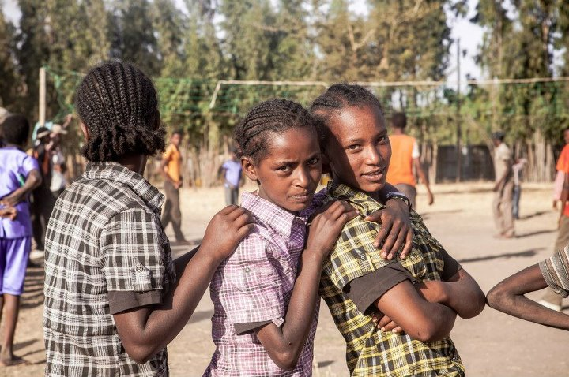
Una de las principales actividades del proyecto es dar un espacio propio e independiente al grupo de mujeres en donde reunirse y programar las actividades de ayuda mutua. Se promoverá la igualdad de género a través de las diversas acciones que se desarrollarán con las mujeres africanas.
Con este proyecto se pretende crear y consolidar una red de mujeres que sea sostenible en el tiempo, y desde la que liderar procesos de empoderamiento y liderazgo en sus comunidades a través de la visibilización de los intereses y las necesidades, el contacto e intercambio entre las mujeres jóvenes, el establecimiento de relaciones entre las mujeres y la difusión de la Red, su estrategia y trabajo.
De este modo, ABAY pretende transformar el empleo no formal en formal dándole una forma de asociación de mujeres y empoderándolas para que gestionen sus ingresos, ya que tiene una gran repercusión en reducir la pobreza, mejorar la educación de la infancia y la salud de las familias.
En un primer momento, el proyecto irá dirigido a diez mujeres que serán derivadas por los servicios sociales de la zona y los representantes de ABAY, pudiéndose con el tiempo ampliar el número de mujeres beneficiarias.

Igualmente, aunque en un principio el taller consistirá en hacer valer su capacidad como productora de ingresos, las perspectivas son poder llegar a crear una cooperativa de mujeres. Estas actuaciones, aunque se presupuestan para un año de funcionamiento, deberían tener una estabilidad de cara a estas perspectivas.

El taller tiene dos direcciones, por un lado, se trata de dar esta formación para el empoderamiento, y, por otro, de prevenir y detectar situaciones de violencia de género, asesorar a estas mujeres, animar a que denuncien y apoyarlas en el proceso. Además de facilitarles información sobre recursos existentes en esta materia como el Centro de Violencia de Género para las Mujeres Pobres, en Addis Abeba.

Pero este proyecto, se inserta en otro proyecto más amplio en el que ABAY lleva un par de años trabajando: el Centro Polifuncional de Walmara. Es un centro destinado a usos múltiples con la intención de prestar diversos servicios a la comunidad de Gaba-Kemisa (Walmara, Etiopía).

El centro constará, una vez finalizado será el lugar donde instauar diversos proyectos o programas:

- Biblioteca: donde se desarrollarán programas de animación a la lectura y se fomentará el estudio y el apoyo escolar.
- Estancia de Voluntariado: posibilitará la llegada de voluntariado tanto internacional como nacional.
- Cocina-comedor: pretende apoyar a instaurar programas de apoyo a la nutrición de los menores con programas de aporte alimentario al alumnado (bollos, huevos, leche…) que fomenten la asistencia escolar.
- Módulo de Capacitación Profesional: donde se desarrollarán talleres de formación y producción textil y de calzado en un primer momento, fomentando la inserción sociolaboral y el autoempleo entre la población.
- Aula Polivalente: su objetivo más inmediato será desarrollar programas de alfabetización, formación continuada de maestros e instaurar programas de prevención y promoción de la salud mediante clases y talleres impartidas por personal sanitario.
- Asistencia social. Se realizará atención, valoración y diagnóstico de ne cesidades presentadas por familias en situación de riesgo.
- Escuela Infantil: para estancia de niños y niñas en situación de “crisis familiar”, constituyendo un centro de día, por un lado, donde cuidar a los menores en edad preescolar y también durante los periodos en los que sus padres no puedan hacerlo, o un centro de tratamiento para aquellos que precisen un entorno con condiciones higiénico-dietéticas determinadas.
- Escuelas deportivas: que a modo de club extraescolar, fomente la utilización saludable del tiempo libre de los menores a través del deporte.
Gráficamente queda reflejado en este plano:

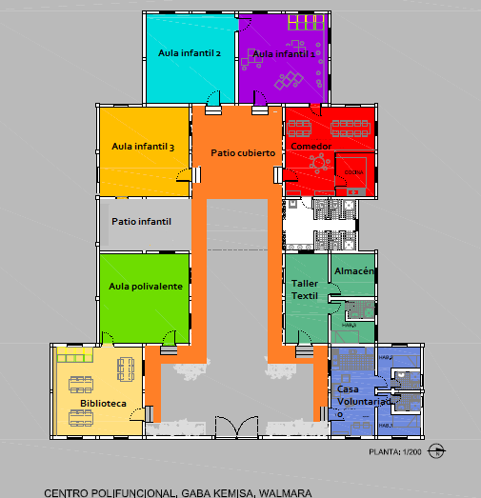

Estos módulos se están construyendo y poniendo en marcha en función de la capacidad de gestión y los recursos de la asociación (subvenciones y otros ingresos).

INFORMACIÓN DE LA ENTIDAD SOLICITANTE
La asociación está inscrita en la Secretaría General Técnica del Ministerio del Interior con el nombre ABAY (Nilo Azul), asociación para el desarrollo en Etiopia con el número: 588177. Actualmente en proceso de registro en Etiopía como ONG Internacional.
Es una asociación sin ánimo de lucro, entidad de interés social, cuya finalidad es promover mediante la colaboración de niños etíopes adoptados, sus familias adoptantes y todos los asociados la realización de acciones, procesos y programas de Cooperación para el Desarrollo Humano, Ayuda Humanitaria y en general acciones de ayuda solidaria con el pueblo etíope y países en vías de desarrollo. Asimismo, constituyen fines de la Asociación, la realización de actividades, Procesos y Programas de Sensibilización, Asesoramiento en los procesos de adopción, Promoción del Desarrollo y de los Derechos Humanos, Formación en general, Incremento de Capacidades y el fomento de la Expansión de las Libertades, buscando Incrementar la Solidaridad, la independencia cultural y económica, la Justicia Social y garantizar la sostenibilidad para cambiar las actuales relaciones injustas que se producen entre los pueblos, en el ámbito económico, comercial, medioambiental, cultural, político y social.
La Asociación ABAY realiza trabajos y actuaciones principalmente en dos grandes áreas:

PROGRAMAS DE DESARROLLO EXISTENTES EN LA ZONA QUE FORMEN PARTE DEL CONTEXTO EN EL QUE SE ENMARCA EL PROYECTO.

• Diciembre De 2009. Dotación de Mobiliario para la escuela de Bacho Walmara (Etiopía): pupitres para 750 alumnos. Dotación de material didáctico para la escuela de Bacho Wamara por un importe De 1.000 Euros. 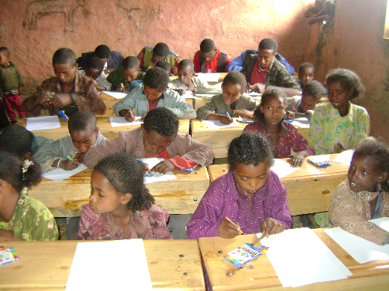
• Desarrollo del proyecto de hermanamiento de colegios con el colegio etíope de Bacho Walmara.
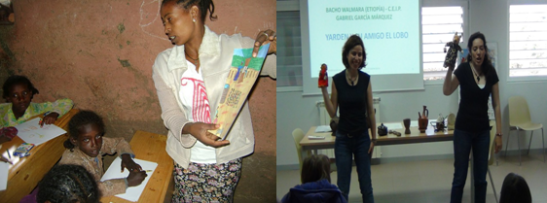
• Noviembre de 2010. Dotación de mobiliario para profesores (mesas para aulas y habitaciones individuales)
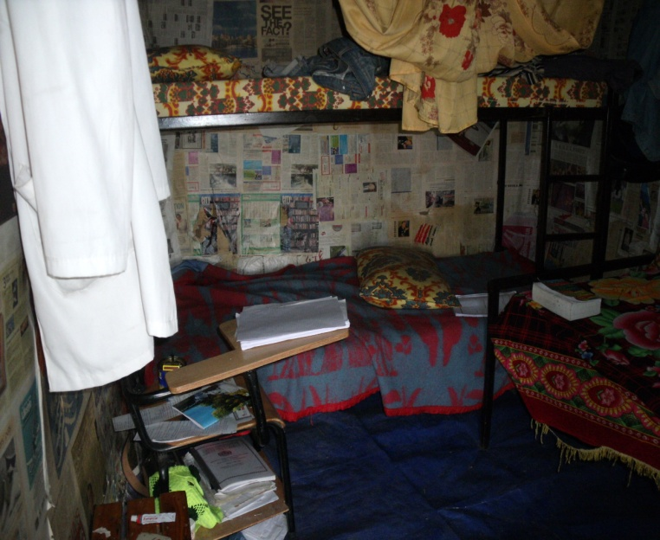
• Julio de 2011. Construcción de un Pozo Manual para abastecimiento de agua potable en la población de Gaba Kemisa – Walmara (Etiopía) .
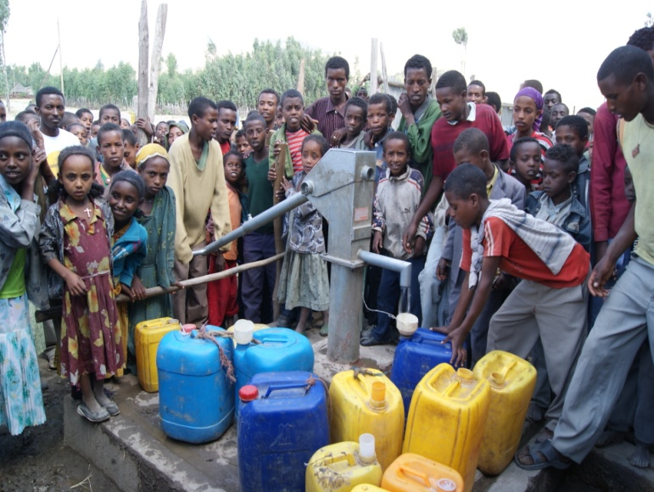
• Septiembre de 2011. Dotación de material sanitario en el centro sanitario de Gaba Kemisa.
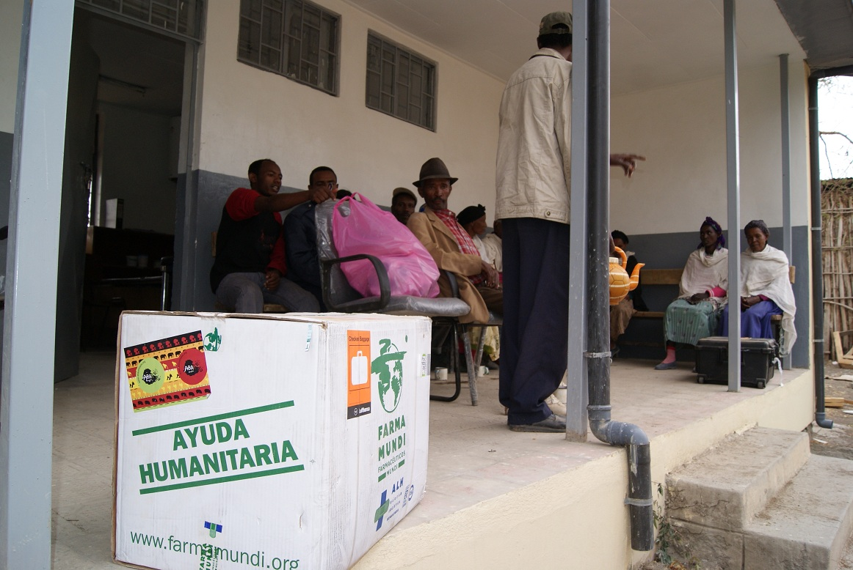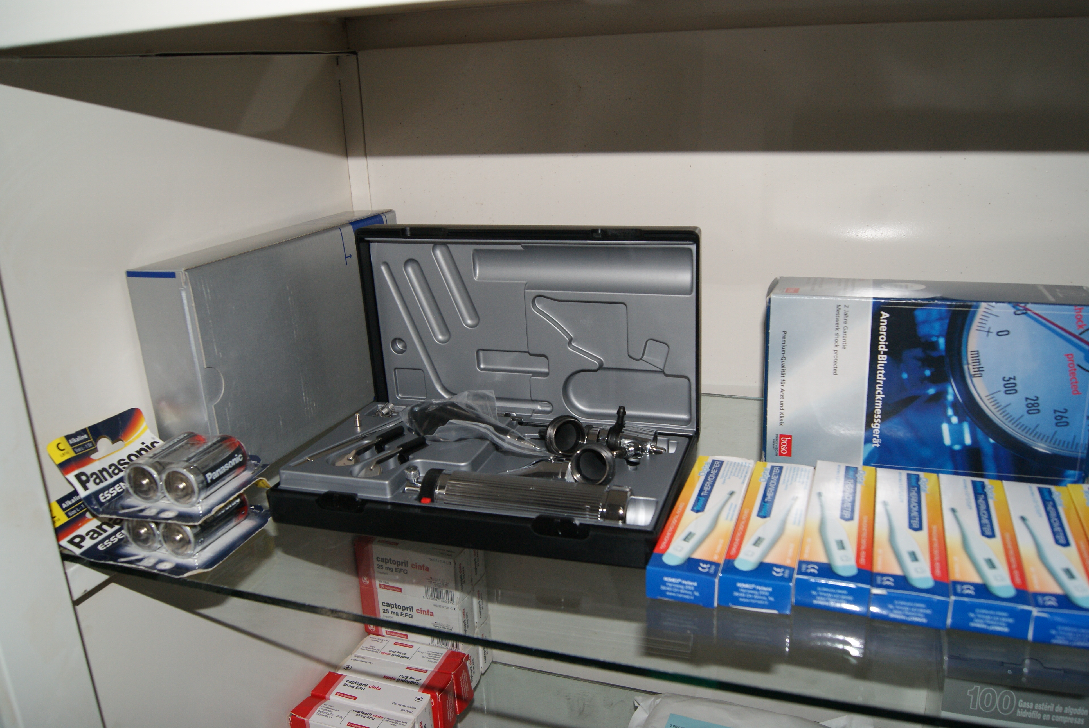
• Diciembre de 2011. Dotación de material educativo y textil deportivo para profesores y alumnos del colegio de Bacho Walmara (Etiopía).
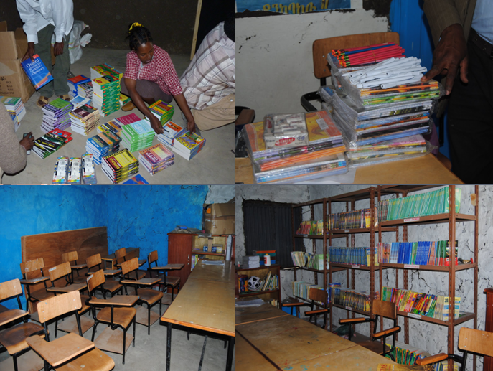
• Diciembre de 2011. Compra de un depósito y 830 garrafas para la distribución entre los alumnos del colegio de Bacho Walmara. Contratación de personal para el llenado y preparación de las garrafas.
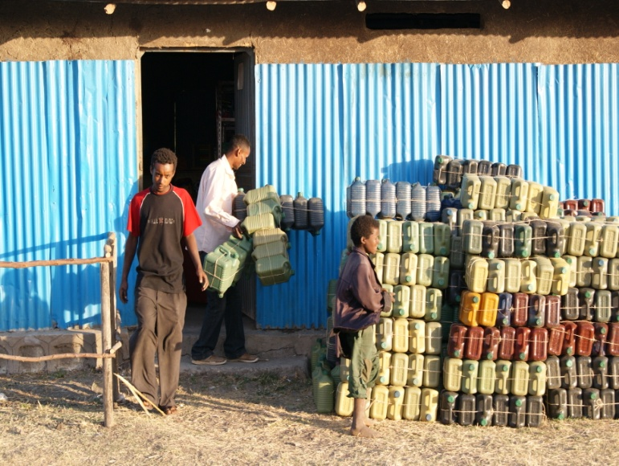
• Febrero de 2012. Proyecto de reconstrucción de las antiguas dependencias del centro sanitario.
• Abril de 2012. Ampliación del Centro de sanitario de Gaba Kemisa, Walmara, con la construcción de una sala maternal, un dispensario farmaceútico y una consulta pediátrica. 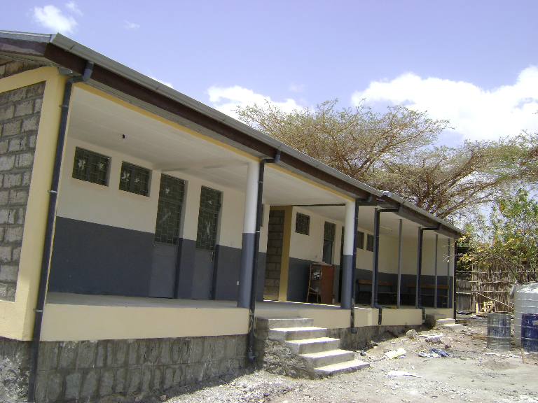
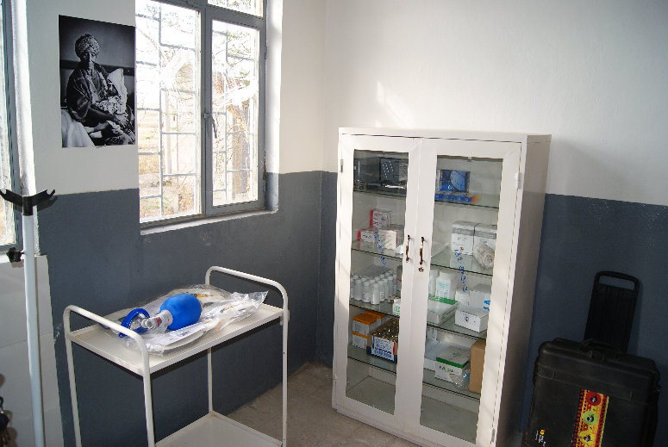
• Mayo de 2012. Inicio de la exposición itinerante “Walmara, en un lugar de Etiopía”. La exposición se desarrolla por nuestras ciudades y finalmente se expone de forma definitiva en el Centro Polifuncional Abay en Walmara.
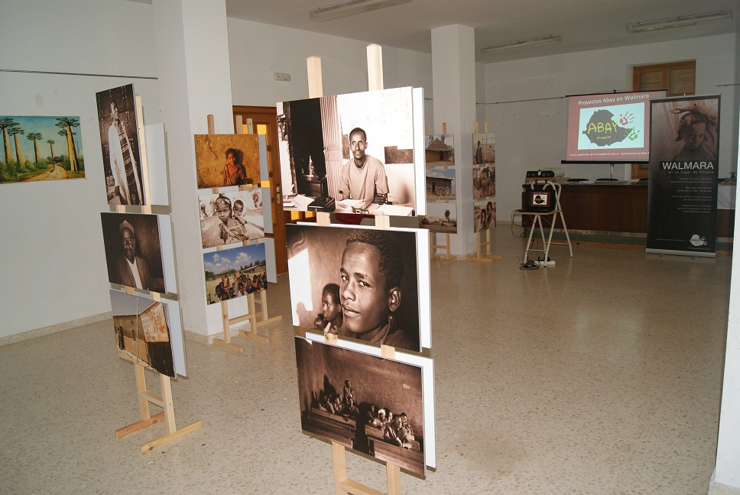
• Junio de 2012 . Construcción de la primera fase del Centro Polifuncional de Gaba Kemisa (Walmara) constituida por cuatro módulos: Biblioteca, Casa de voluntarios, Aula Polivalente, Centro de asistencia social.

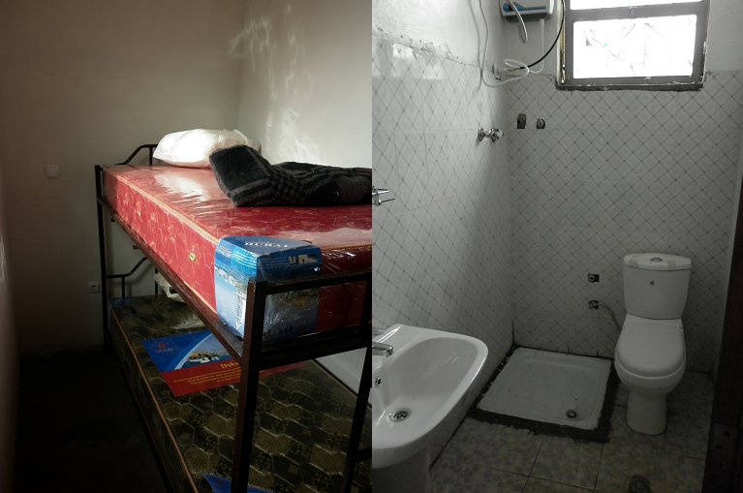

• Julio de 2012. Construcción de un depósito subterráneo, depósito elevado y canalización de su agua hasta el centro sanitario y centro polifuncional, compra de bomba y generador eléctrico.
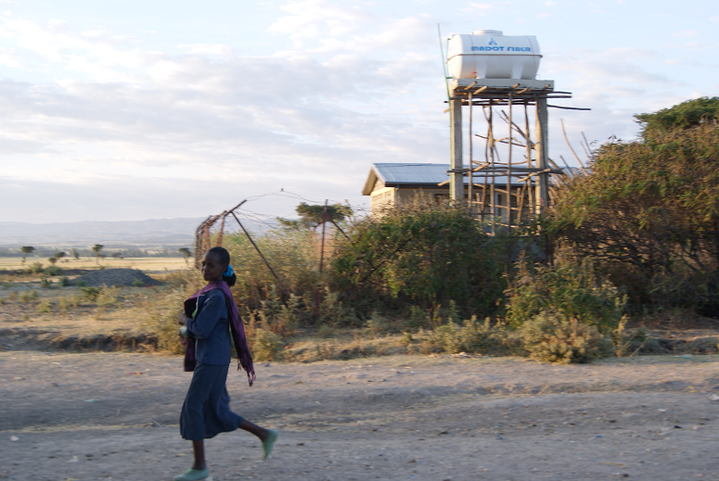
• Julio de 2012. Vallado perimetral del centro polifuncional.
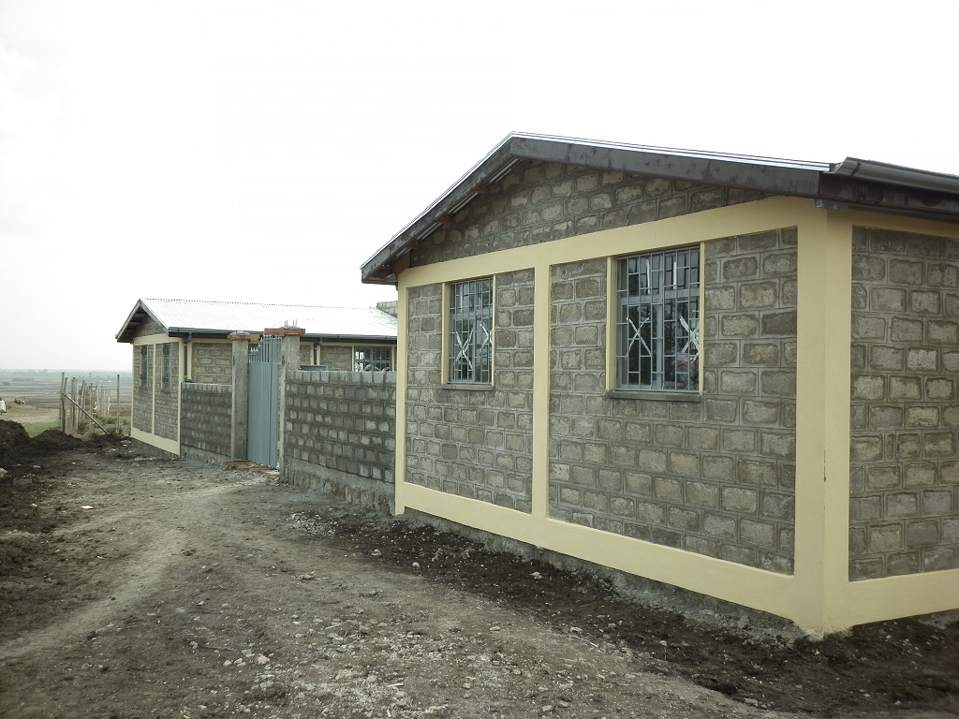
• Julio de 2012. Instalación de de dos bancadas sanitarias en el Centro de Salud de Gaba Kemisa.
• Agosto de 2012. Instalación de estanterías en la biblioteca del Centro polifuncional de Gaba Kemisa.
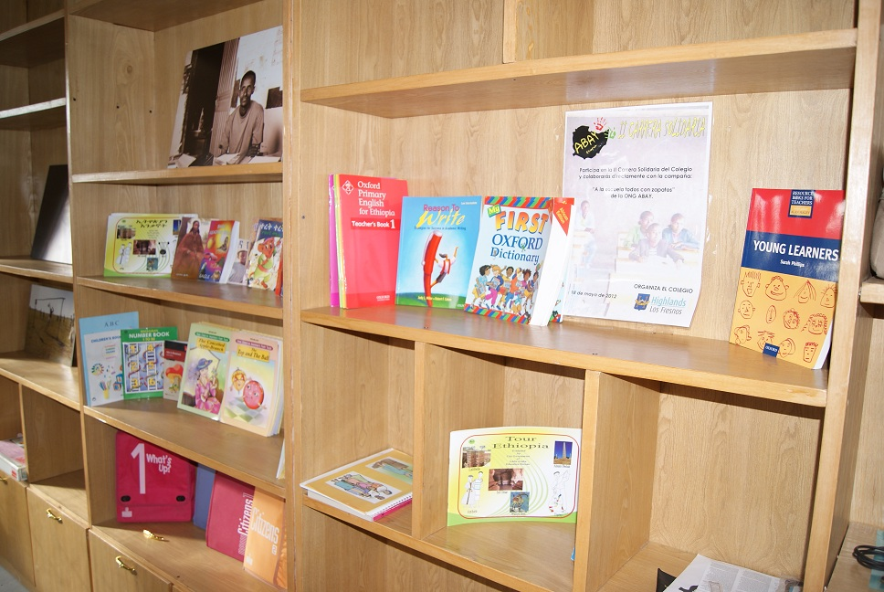
• Agosto de 2012. Inicio de programa de voluntariado Abay en Walmara.
• Octubre de 2012. Inicio del programa de apadrinamiento de familias en Walmara para el fomento de la escolarización.
• Octubre de 2012. Contratación de un enfermero para el Centro Sanitario de Gaba Kemisa, Walmara. Funciones adicionales de promoción de la salud y representación de Abay en Walmara.
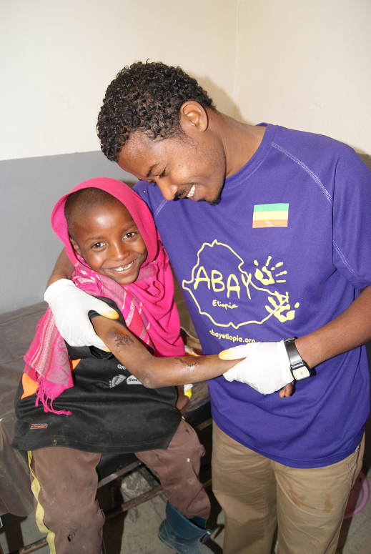
• Diciembre de 2012. Dotación mobiliaria para el acondicionamiento de la primera fase del centro polifuncional Abay (biblioteca, casa de voluntariado,centro social y aula polivalente.
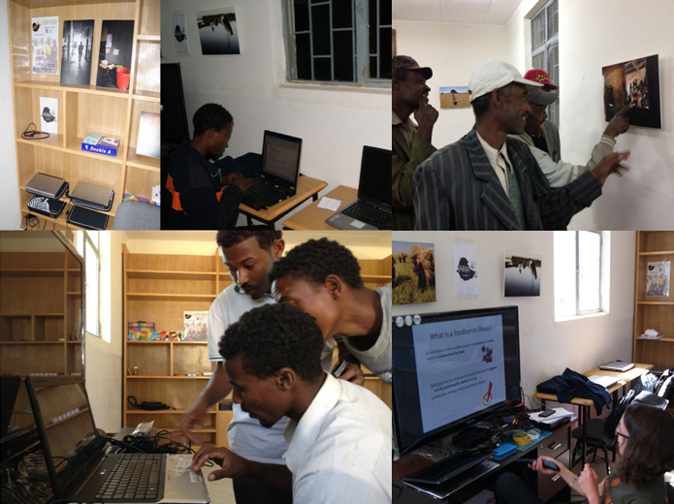
• Diciembre de 2012. Aula Canguro. Escolarización de 20 niños de 3 a 5 años con priorización mediante criterios sociales.
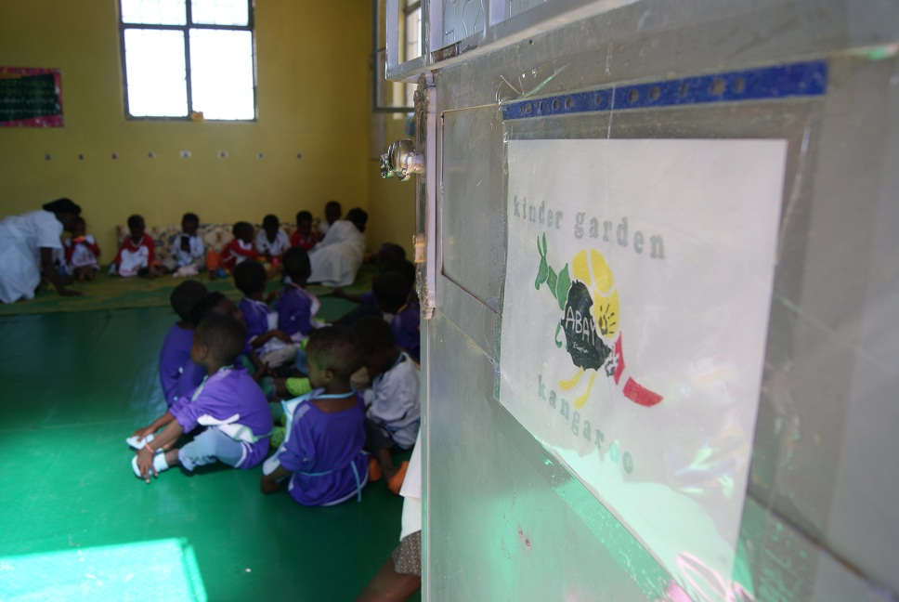
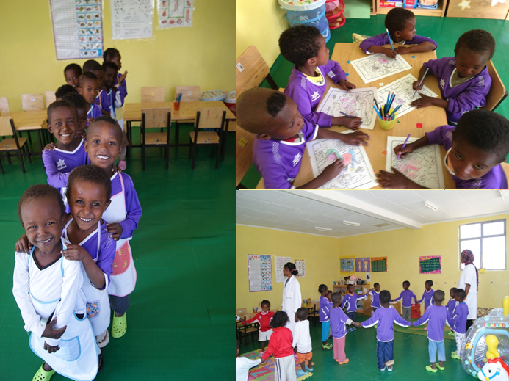
• Diciembre de 2012. Dispositivo sanitario para la valoración médica de los niños del colegio de Bacho Walmara. Voluntariado Abay.
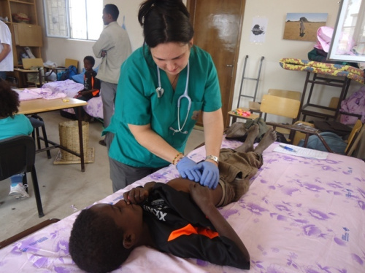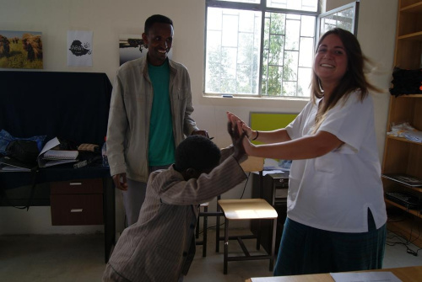
• Diciembre de 2012. Formación en materia de higiene y seguiridad alimentaria de personal sanitario y docente en Walmara. Charlas en la escuela y en la comunidad. Voluntariado Abay.
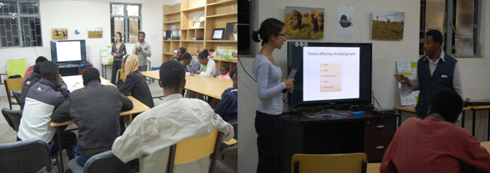

CONTEXTO

Etiopía está situada en el interior del Cuerno de África. Con una extensión de 1.128 km2 es el cuarto país en extensión del África subsahariana, y el décimo entre los 51 estados del continente. Geográficamente se extiende desde los 3º a los 15º de latitud Norte, y de 33º a 48º de longitud Este. Etiopía cuenta con el honor de ser, junto con Liberia, el único país de África no colonizado por los europeos, si bien estuvo ocupada brevemente por los italianos (de forma más extensa en el caso de la ahora independiente Eritrea) durante la Segunda Guerra Mundial.

Políticamente, Etiopía se configura como un estado federal, con sistema parlamentario con asamblea Bicameral. Las tres Instituciones legislativas básicas del país son los Consejos Estatales (Gobiernos Regionales); el Consejo Federal (cámara Alta) y el Consejo de Representantes del pueblo.
La república federal está integrada por 8 regiones y tres ciudades autónomas, pero sujetas a la jerarquía del gobierno federal. Por debajo de las regiones existen estructuras infra regionales: las woredas, equivalentes a los municipios españoles (100.000 personas) y los kebeles (distritos, conjuntos de grupos de aldeas derivados de la estructura impuesta por el régimen comunista en 1974).
La estructura federal pretende dar respuesta a la existencia de fuertes sentimientos nacionalistas, especialmente en regiones como Tigray, Oromiya o la región somalí, que en los últimos dos casos tienen su reflejo en una insurrección armada contra el gobierno central.
El gobierno federal se encuentra desde 1991 en manos de Meles Zenawi y su partido, el Frente Democrático Revolucionario del Pueblo Etíope (EPRDF). Si bien en sus principios contó con una generalizada simpatía popular tras el derrocamiento del dictador comunista Mengistu, el régimen ha ido derivando progresivamente hacia una dictadura encubierta, especialmente a partir del fraude electoral de las elecciones presidenciales de 2005.

Climatología: Etiopía cuenta con una gran variedad de zonas climáticas, que van desde climas tropicales a áridos. La zona central y occidental (no pastoralista) tiene un clima tropical moderado, mientras que las zonas bajas orientales y septentrionales muestran un clima árido. La temperatura media anual varía desde los 30 ºC en las zonas áridas hasta menos de 10 ºC en las mesetas elevadas. Globalmente, la temperatura media diaria se estima en 19 ºC. El régimen de precipitaciones es mayor de 2.500 mm. En la meseta sudoccidental; la meseta central recibe entre 1.000 y 2.000 mm., mientras que la meseta oriental y las zonas montañosas reciben entre 600 y 1.000 mm. anuales. Las regiones al norte y al sur acopian menos de 600 mm. de precipitaciones anuales.

Recursos hídricos: Etiopía cuenta con 11 cuencas hidrológicas con un caudal anual medio de alrededor de 110.000 m3 de agua, de los cuales el 75% fluye fuera del país a través de sus fronteras. Así, Etiopía contribuye con el 86% del caudal del Nilo. La mayoría de estos ríos se caracterizan por fluir en su curso superior en cañones de pendiente elevada, que se suaviza conforme se alcanza el curso inferior. Los cauces arrastran multitud de sedimentos, alcanzando magnitudes de 500 millones de toneladas por año. Los aumentos de caudal son importantes, representando más del 70% del caudal medio anual, y suelen ocurrir en la época de lluvias, de junio a septiembre.

Población: Etiopía se cuenta entre los países más pobres del África subsahariana. Actualmente, su población se estima entre 65 y 70 millones de personas, con más del 84% concentrada en zonas rurales, y con un crecimiento anual del 2.9%. Se prevé que la población alcanzará los 106 millones en 2020. Dicho crecimiento, junto con otros factores, contribuye a la situación crónica de inseguridad alimentaria y pobreza en el país.

Economía: La economía etíope depende fuertemente del sector agrícola, que representa la mitad del PIB, el 60% de las exportaciones y provee el 80% del empleo del país. El cultivo principal es el café (50-70% de las exportaciones), pero la caída en su precio internacional está promoviendo otros cultivos como el chat (planta con propiedades psico-estimulantes) como fuente alternativa de ingresos. Otros cultivos son los cereales, las legumbres, la caña de azúcar, la patata, y la ganadería en general. Sin embargo, y dado que la agricultura es básicamente de subsistencia, y además depende de las lluvias (sólo el 2,5% de la superficie está irrigada), la capacidad del país de alimentar a su propia población es limitada. Como resultado, cinco millones de personas dependen estructuralmente de la ayuda alimentaria externa para su alimentación.

Aspectos sociales: Es probable, que Etiopía no alcance todos los ODM en 2015. Mientras que se avanza hacia el objetivo en reducción de la pobreza, educación, y acceso al agua, se está todavía muy lejos en cuanto a salud infantil y maternal, VIH/SIDA y disparidad de género. En algunos casos, incluso, los resultados estadísticos se están consiguiendo a costa de empeorar la situación real.

La agricultura y la ganadería de subsistencia en las zonas rurales, junto con el desempleo en las ciudades, mantienen a Etiopía en una situación de pobreza generalizada. Paralelamente, se está acelerando progresivamente el proceso de urbanización, ya que los jóvenes de las zonas rurales buscan nuevas oportunidades en las ciudades. Sin embargo, es probable que la mayoría de ellos acabe entre los pobres de las ciudades, que tienen tasas de pobreza de alrededor del 33%.

Los procesos de sequía, agravados en la década de los 80 del siglo XX, convirtieron grandes extensiones de terreno de cultivo en áridas o semiáridas, en parte por las condiciones climáticas, en parte por la tala de árboles para leña. Los desplazamientos de población y de refugiados con ocasión de las múltiples guerras con Eritrea, facilitaron el asentamiento de gran número de población en zonas con apenas recursos agrícolas y ganaderos, lo que provocó hambrunas y persistentes degradaciones del suelo que no se ha recuperado. En la actualidad, y tras la firma de la paz definitiva con Eritrea, el número de personas dependientes de la ayuda interior o exterior para la supervivencia se ha reducido de 4,5 millones de personas en 1999, a 2,7 millones de personas en 2003.

La crisis alimentaria en el Cuerno de África de 2011 es una hambruna que ocurre en muchas regiones del cuerno de África como resultado de una severa sequía que afecta por completo la región de África Oriental, nombrada como "la peor en 60 años", ha causado una severa crisis alimentaria a lo largo de Somalia, Etiopía y Kenia amenazando la subsistencia de más de 12 millones de personas.

El 20 de julio de 2011, Naciones Unidas declaró oficialmente la hambruna en dos regiones del sur de Somalia, siendo la primera vez que se declara en casi treinta años, desde la hambruna de Etiopía de 1984 en la que murieron un millón de personas. El pasado 3 de agosto, la ONU declaró la hambruna en otras tres regiones en el sur de Somalia, citando un empeoramiento de las condiciones y una inadecuada respuesta humanitarias. Es esperado que la hambruna se disperse a todas las regiones del sur en los próximos meses. Se estima que 1 millón de personas puedan morir de la hambruna, de las cuales 800 mil serían niños.

Otro aspecto negativo a tener en cuenta es la tasa de prevalencia de VIH/SIDA, que está creciendo rápidamente, y que ha superado los 7 millones de personas VIH+ en 2010, provocando un descenso de la esperanza de vida equivalente de 10 años. Los tabúes sexuales, así como las prácticas de riesgo, junto a un sistema sanitario muy deficiente, colaboran enormemente a la extensión de la epidemia.

El sistema educativo se encuentra en una situación precaria la falta de presupuesto y mantenimiento de los centros de enseñanza no garantiza el cumplimiento del objetivo de conseguir una educación primaria universal pública para toda la población, por otra parte la actual crisis económica impide que los menores accedan a los centros escolares ya que deben colaborar en la economía familiar o no disponen de plaza en los diferentes centros.

GABA KEMISA

El kebele/pueblo donde se sitúa el proyecto, Gaba Kemisa se encuentran en el distrito de Wolmara o Walmara del Estado Regional de Oromia. El área/comarca se conoce comúnmente con el nombre de Bacho que incluye el kebele de Gaba Kemisa y los kebeles adyacentes de Rada Golliban, Nano Kersa , Dufa , Bukusami Geba Robi, Haro Boki y Wochecha.

Gaba Kemisa dista 34 kms por carretera de la capital del distrito, Holeta, en dirección sudoeste por la carretera hacia Nekempte. El distrito de Walmara limita con los distritos de Sebeta Hawas en el sur, Fale Tulu Rada en el Este, Tulu Wato Dalecha en el Norte y Ejere en el Oeste.

Gaba Kemisa se encuentra a una distancia total de 66 kilómetros de Addis Abeba la capital de Etiopía. Los primeros 32 kilómetros de Addis-Abeba a Holeta transcurren por una carretera asfaltada y los siguientes 34 kilómetros hasta el emplazamiento donde se sitúan los proyectos de Abay, es un camino transitable dependiendo de las estaciones del año. Generalmente de octubre a junio en la época seca el camino puede realizarse con vehículos motorizados, pero durante la época de lluvias que se extiende entre los meses de julio y septiembre en numerosas ocasiones el acceso mediante vehículos es difícil o incluso imposible.

Actividad económica
La actividad económica en esta aldea depende en su mayor parte de la agricultura y del ganado. Las mayores fuentes de ingresos de la población proceden de la venta de cosechas y la crianza de ganado. Los ingresos generados de la venta de estos productos agrícolas y del ganado se emplean en su mayor parte en la compra de materiales agrícolas como fertilizantes, pago de diversos impuestos gubernamentales y la compra de bienes para el hogar.

Modelo de asentamiento
Como resultado de un programa de valorización anterior, el patrón se encuentra planificado y urbanizado con algunas infraestructuras que incluyen una carretera. Hay una escuela elemental pero no hay servicio de telefonía o luz.

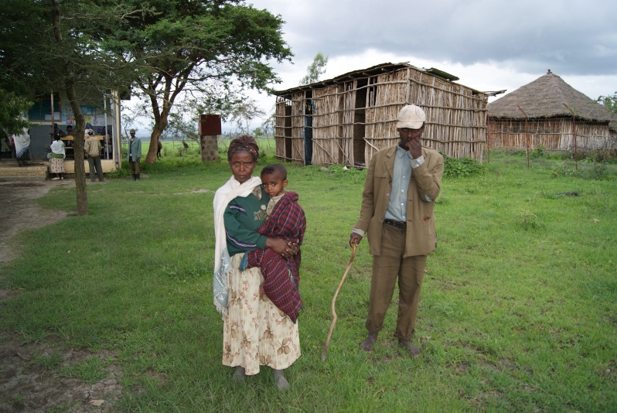

Servicios sociales
En cuanto a las instalaciones sanitarias y de salubridad, Gaba Kemisa tiene su propia clínica. Las enfermedades más comunes de esta aldea son la diarrea, el catarro común y la disentería. Concretamente en relación con las condiciones de salubridad, la población no dispone de letrinas para sus funciones excretoras sino que, por el contrario, emplean espacios abiertos para este fin.
Servicios educativos: Gaba Kemisa tiene una escuela elemental que presta servicios educativos hasta el grado octavo. La escuela tiene 800 estudiantes, pero teniendo en cuenta que la mayoría de los niños en esta aldea se ocupan de tareas de adultos para el sostenimiento familiar, existe mucho absentismo escolar.
Mercado: Gaba Kemisa tiene su propio emplazamiento para el mercado que se celebra un día a la semana (los jueves).
Suministro de energía y otros servicios sociales.: La aldea no tiene servicio de suministro de energía por lo que la gente usa leña para el fuego. No hay hotel, restaurantes, ni servicios de telefonía.
Condiciones de habitabilidad: Las casas en Gaba Kemisa están hechas de madera, aunque hay también algunas de chapas de metal.

FUNDAMENTACIÓN
Justificar la necesidad de un proyecto de estas características es sumamente sencillo, puesto que se fundamenta, en la igualdad de género y el empoderamiento de la mujer no sólo como derechos humanos, sino también como la vía para alcanzar los Objetivos de desarrollo del Milenio y el desarrollo sostenible.
Las mujeres que aumentan sus ingresos los gastan en educación y alimentos para sus hijos e hijas, y a veces en emprender alguna actividad económica mientras que los hombres que incrementan sus ingresos en buena medida se lo gastan en alcohol. Las mujeres son agentes de desarrollo y la inversión en ellas tiene un efecto multiplicador en la productividad, la eficiencia y el crecimiento económico sostenido.
Lograr la igualdad entre los géneros y el empoderamiento de las mujeres es una condición indispensable para construir sociedades más sanas, mejor educadas, más pacíficas y más prósperas. Cuando se alcanza el pleno empoderamiento y la participación de la mujer, resulta beneficiada toda la sociedad.
Actualmente todos los estudios apuntan a que empoderar a la mujer y promover la igualdad de género es clave para lograr un desarrollo sostenible. Una mayor equidad de género puede hacer más eficiente la economía y mejorar otros resultados en materia de desarrollo al eliminar barreras que impiden a las mujeres tener el mismo acceso y oportunidades a la vida social y económica.
Las mujeres aún permanecen en gran medida invisibles en la economía formal, el trabajo femenino no remunerado sigue sin reconocerse. Las mujeres africanas son un pilar fundamental para el sostenimiento de las economías domésticas y locales. Realizan sus actividades empresariales, en la mayoría de los casos, desde el ámbito de lo informal, lo que anula el valor de sus aportaciones a la economía y resta visibilidad al papel real que éstas desempeñan en el desarrollo. Es necesario seguir reforzando las capacidades personales, empresariales y políticas de las mujeres para que estas actúen como constructoras de sus propios modelos de desarrollo.
Las estadísticas regionales reflejan la feminización de la pobreza en África. Las mujeres tienen menores ingresos, más necesidades sin atender, ocupan empleos peor remunerados y se sitúan, en mayor medida que los hombres en la parte informal de la economía. Su acceso a los servicios, a la formación, a los recursos financieros, a la propiedad y al crédito es mucho menor además de estar limitada legalmente en muchos casos.
Es un dato constatado por todos los organismos internacionales, que a mayor nivel de equidad entre mujeres y hombres, mayor nivel de desarrollo alcanza un país y mayores son sus índices.

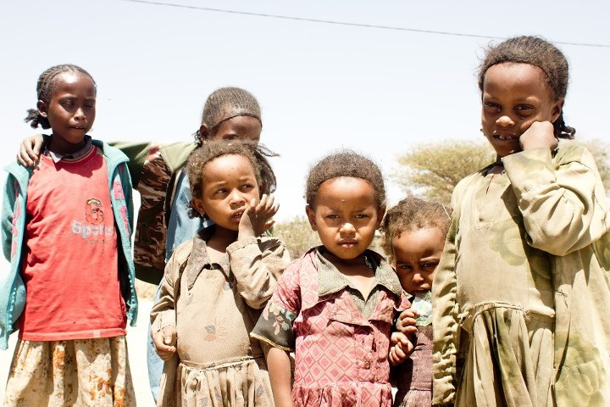
En cuanto a la violencia de género, según datos del Fondo de Población de las Naciones Unidas, se ha convertido en la principal causa de lesiones y muertes de mujeres en todo el planeta, aunque muchos países tienen leyes para protegerlas.
Las convenciones sociales, normas ético-morales como reflejo de la existencia, y, en particular, el machismo africano, que es también un fenómeno mundial, aportaron el resto de injusticia requerido para fijar esa desigualdad.
En algunos países del Cuerno Africano, entre ellos Etiopía, es tradición colocar al hombre como principal y después a la mujer, a los niños y niñas, y a los ancianos.
Esta violación fundamental a los derechos de las mujeres persiste de manera generalizada y afecta a todos los países. Las mujeres necesitan leyes firmes, respaldadas con implementación y servicios de protección y prevención. Se deben respaldar iniciativas efectivas que demuestran que la violencia contra mujeres y niñas puede tratarse sistemáticamente, mitigarse y, con dedicación, eliminarse.
Ahondando en la situación de Etiopía, a pesar de que la constitución de Etiopía estipula la igualdad de las mujeres, éstas distan mucho de gozar de los mismos derechos y protección que los hombres. De hecho, muchos de los artículos y disposiciones chocan abiertamente con el Código Civil de 1960, que ponía a la mujer al mismo nivel que los niños y los discapacitados.
Así, las etíopes, sobre todos en las zonas urbanas, tienen menos oportunidades de encontrar trabajo que los hombres y su salario es mucho más bajo.
En Etiopía, principalmente en las zonas rurales, siguen celebrándose matrimonios prematuros, y los embarazos a edades tempranas son la causa del incremento de mujeres que padecen de fístula obstétrica, y de las desesperantes y humillantes consecuencias de esta lesión. La ablación femenina se sigue practicando, a pesar de las objeciones y recomendaciones del gobierno. La tasa de mortalidad materna sigue siendo muy elevada, debido, en parte a los problemas alimentarios, a la pobreza, a los matrimonios tempranos y a las complicaciones en el parto derivadas de la ablación.
Según datos de la Organización Mundial de la Salud, el promedio de hijos/hijas por mujer es de 6,2, una de las tasas más altas del mundo, lo cual se prevé que provoque graves problemas económicos y ambientales en el futuro
Los abusos y malos tratos están también a la orden del día y son cultural y socialmente admitidos. Así, según un estudio sobre la violencia contra las mujeres publicado por la OMS en 2005, asegura que el 71% de las etíopes han sufrido algún tipo de abuso, físico o psicológico, a lo largo de su vida. La mayoría de ellas, además, creen merecer los malos tratos. La prostitución infantil continúa siendo un grave problema y el aumento del sida entre niñas a partir de los 11 años, es ya causa de alarma. También lo son los embarazos no deseados, la trata de niñas, la pobreza y la falta de acceso a la educación.
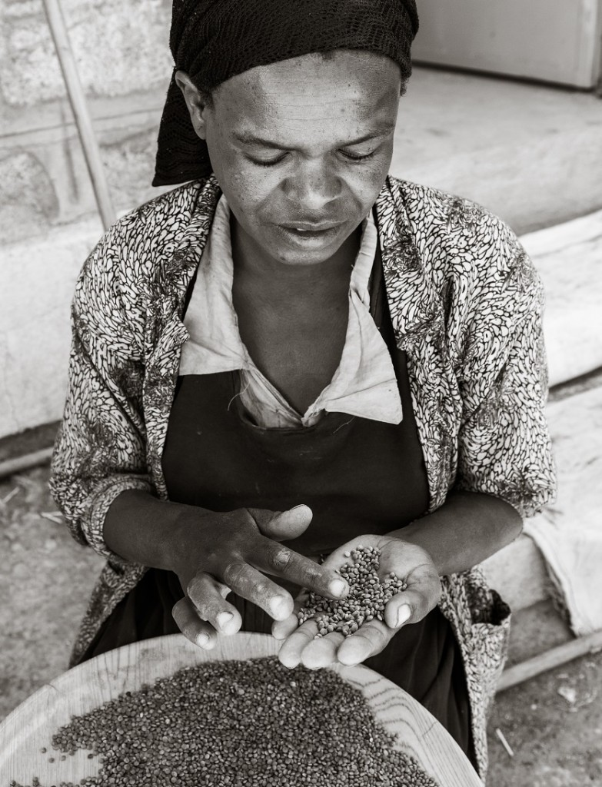

Ante esta alarmante situación de las mujeres en el país, algunos son los pasos, tímidos pero seguros, que se están dando en Etiopía a favor de las mujeres. La mayoría de ellos responden a exigencias de organismos internacionales, que el Gobierno etíope está poniendo en marcha a lo largo del país.

OBJETIVOS

El objetivo general de este proyecto es mejorar la calidad de vida de las mujeres, a través de su empoderamiento, optimizando su situación socioeconómica, previniendo la violencia de género e informando sobre recursos.

Derivados de esta finalidad, encontramos otros objetivos más específicos, tales como:

Dotar de autonomía a las mujeres etíopes beneficiarias del proyecto, puesto que su empoderamiento van a mejorar su autoestima y romper con la dependencia de posibles situaciones que no deseen.
- Desarrollar programas de alfabetización de mujeres que integren de manera específica formación y sensibilización sobre los derechos de las mujeres.
- Desarrollar programas de formación profesional, dirigidos a las mujeres, que les garanticen habilidades profesionales y su inclusión en la economía formal.
- Alfabetizar a las mujeres adultas y promover su capacitación para el desarrollo de habilidades profesionales.
- Formar a grupos de mujeres para el liderazgo económico y social.

Mejorar la información sobre la violencia que sufren las mujeres y aumentar la sensibilización social para combatirla y erradicarla incorporando la participación de toda la población a través del grupo de mujeres empoderadas.
- Prevenir la violencia contra mujeres y niñas mediante el empoderamiento de grupos de mujeres, que posteriormente se encargarán de difundir el mensaje de sensibilización y luchar contra la violencia de género.
- Ampliar el acceso de las mujeres y niñas sobrevivientes de la violencia a servicios que incluyan la asistencia jurídica, el asesoramiento psicosocial y la atención sanitaria e incrementar la capacidad de quienes prestan los servicios para que respondan eficazmente a las necesidades de las mujeres y niñas que sufren violencia.
- Promover la igualdad de género en la educación, a través de programas que garanticen la escolarización de las niñas, reduciendo la tasa de abandono escolar.

METODOLOGÍA

Los objetivos marcados se pretenden conseguir, como se ha señalado, a través del empoderamiento de mujeres, a través de cursos de formación y creación de redes de mujeres para el apoyo mutuo y la formalización del trabajo de la mujer.

Para esta formación se contará con la participación de una colaboradora de la Asociación ABAY que impartirá talleres de empoderamiento.

Las clases se impartirán en el mismo horario y los mismos días a la semana que los/las menores que acuden al Centro Escolar (es fundamental compaginar actividades de madres e hijos/as). Esta primera formación se temporaliza en dos meses, para empezar a continuación con la creación de un grupo de mujeres que constituyan una red para poner en común sus necesidades, iniciativas y creando grupos de autoayuda. Con lo cual el proyecto se prolongaría a lo largo de 6 meses.

Aunque el proyecto inicial se centre en las diez madres formadas durante un semestre y en la creación de redes, nuestras pretensiones quedarían mermadas si el proceso terminara aquí, puesto que la idea de futuro es poder ampliar al resto de madres del Centro e incluso a otras mujeres interesadas en el proyecto y en la creación de estructuras más sólidas como la creación de una cooperativa de mujeres, y que facilite la autonomía económica de las mujeres, el sustento familiar, y el desarrollo de iniciativas emprendedoras en la ciudad.

En el desarrollo de estas actuaciones se contará en todo momento con la opinión y los deseos de las mujeres destinatarias del proyecto (metodología participativa), para que se transformen en agentes activos de su propio desarrollo.

EVALUACIÓN

La evaluación, proceso clave para poder reorientar el proyecto y que tenga una estabilidad y perspectivas de futuro más amplias, la llevarán a cabo las propias mujeres, monitora, colaboradores y trabajadores del centro de una manera continua.

Se valorarán elementos como la fortaleza de la propuesta inicial del proyecto, el impacto logrado, los cambios conseguidos, la prospectiva y viabilidad de futuras acciones, etc.

Para ello se atenderá a ítems de evaluación cuantitativos (número de horas de formación recibidas, creación de redes, mujeres beneficiarias, detección de situaciones de violencia de género…) y otros de carácter cualitativo (grado de satisfacción de las mujeres, nivel de implicación de diferentes agentes sociales en el proyecto, calidad de la formación, mejora en la situación familiar, cambios en sus perspectivas de futuro, posibilidades de empleabilidad, grado de implicación e iniciativa de las mujeres…).

SOSTENIBILIDAD

La propuesta que planteará ABAY a las mujeres destinatarias del proyecto es que después de seis meses de formación teórico-práctica becada y tras analizar el mercado (estudios de viabilidad, posibilidades reales), se pueda crear una cooperativa de mujeres en Gaba Kemisa, con productos básicos que las mujeres elaboren. La Asociación, a través de sus colaboradores en Etiopía y en España, y de sus patrocinadores, pretende tutorizar, formar, orientar y encauzar las acciones de creación de la cooperativa y su mantenimiento, aportando en un principio locales, materiales, asesoría, orientando hacia distintos destinatarios de sus productos (distribuyéndolos en un primer momento a través de otros proyectos que desarrolla en la capital etíope o de su tienda solidaria) hasta que tengan las habilidades y recursos necesarios para su funcionamiento de una manera autónoma.

PRESUPUESTO

El presupuesto del proyecto contempla las becas de formación para las madres que participen en los talleres de formación y empoderamiento.

De esta forma se desglosa de la siguiente manera:

Honorarios profesionales:

Coste total: 681,81 euros.

Explicación de los conceptos solicitados: Pago a la instructora – 227,27 euros/mes, tres meses: 681,81 euros.

Formación de profesionales y voluntarios

Coste total: 1.363,20 euros.

Explicación de los conceptos solicitados: Duración de la formación = 6 meses. Alumnos= 10. Beca de formación = 22,72 euros/mes. Total: 1.363,20 euros.

Material para actividades

Coste Total: 98,19 euros

Explicación de los conceptos solicitados: Cartulina (120 piezas) a 0,45 euros: 54,55 euros. Lápices (20 unidades) a 0,09 euros: 1,80 euros.

Adecuación y mejora de infraestructuras

Coste total: 6.000 euros

Explicación de los conceptos solicitados: Ampliación del Centro polifuncional Abay con un espacio destinado a la puesta en marcha del proyecto.

Alquiler

Coste total: 0 euros

Explicación de los conceptos solicitados: no hay gastos de alquiler.

Gastos de gestión

Coste total: 90,90 euros

Explicación de los conceptos solicitados: Gastos de gestión por representante local.

Desplazamiento y transporte

Coste total: 245,45 euros

Explicación de los conceptos solicitados: Desplazamientos y transporte de instructora.

COSTE TOTAL: 8.479,55 euros

